請在此貼上電腦條碼

考生須知
- 宣布開考後，考生須首先在第1頁之適當位置填寫考生編號，並在第1、3、5、7、9、11、13、15、17、19、21及23頁之適當位置貼上電腦條碼。
- 本試卷分為甲部、乙部及丙部。甲部和乙部試題均須回答。丙部任意選答一題。
- 答案須寫在本試題答題簿中預留的空位內。不可在各頁邊界以外位置書寫。寫於邊界以外的答案，將不予評閱。
- 如有需要，可要求派發補充答題紙。每一紙張均須填寫考生編號、填畫試題編號方格、貼上電腦條碼，並用繩縛於簿內。
- 試場主任宣布停筆後，考生不會獲得額外時間貼上電腦條碼及填畫試題編號方格。

雅集出版社

香港中學文憑考試

經濟 試卷二

(模擬試卷二十八)

試題答題簿

本試卷必須用中文作答
兩小時三十分鐘完卷
考生編號

由閱卷員

填寫
 |  | 閱卷員編號
試題編號 |  | 積分
1
2
3
4
5
6
7
8
9
10
11
12
總分

甲部 (44分)

1. 某傢俱製造公司招聘兼職工人，提供上門裝卸傢俱服務。以下是該公司的招聘廣告。

招聘兼職工人

薪酬︰按每張訂單金額計算佣金 + 顧客小費
*彈性工作時間*

(a) 從傢俱製造公司東主的角度，舉出以上的支薪安排相比以時計薪的兩項優點。
(4分)

(b) 聘請更多工人後，在運載傢俱的貨車數量不變的情況下，該公司發現工人的平均訂單數目比以往少，工人的邊際產出下降了。寫出解釋這現象的定律，並簡單解釋為甚麼該定律可應用於此個案。 (5分)

2. 參閱以下某桌上遊戲店的收費安排。

 | 收費
半日券 | $100
全日券 | $180

在該店要求每位顧客必須惠顧最少一份小食後，全日券的售出量相對半日券的售出量的比例上升。試以需求定律解釋這個現象。 (5分)

請在此貼上電腦條碼
3. 某國為了改善人們的健康，決定就每單位售出的含酒精飲料向生產商徵收一項從量稅。

以圖輔助，解釋在甚麼條件下消費者承受的稅項負擔會較生產商為大。 (5分)

請在此貼上電腦條碼
4. 音樂串流平台(如Spotify)容許訂戶在線上聆聽音樂。部分平台亦容許沒有付費的非訂戶聆聽音樂，而平台會向他們播放廣告。

(a) 解釋在音樂串流平台播放的音樂是否共用品。 (3分)

(b) 解釋非訂戶在音樂串流平台享用的免費服務是否免費物品。 (2分)

5. 下表顯示某銀行系統的資產負債表。假設銀行持有$1,000的超額儲備，而公眾沒有持有現金。

資產 ($) | 負債 ($)
儲備 3,000  放款 5,000 | 存款 8,000

(a) 計算法定儲備比率。 (1分)

(b) 假設公眾從銀行系統提取$1,500並以現金持有。

(i) 解釋貨幣基礎會否改變。 (2分)

(ii) 計算貨幣供應的最大可能值。列示你的計算。 (3分)

甲部完

6. 甲國和乙國各有90單位資源。下表顯示兩國生產果汁和麫包分別所需要的資源數量。

 | 1單位果汁 | 1單位麫包
甲國 | 27單位 | 9單位
乙國 | 15單位 | 6單位

(a) 哪國生產果汁有比較優勢？試解釋。 (3分)

(b) 找出兩國實行完全專門化生產後果汁和麫包的總產量。 (2分)

(c) 果汁出口國出口5單位果汁換取14單位麪包。計算果汁出口國的總貿易得益。 (3分)

請在此貼上電腦條碼
7. 以下顯示香港2018年至2019年的經常帳資料。

 | 2018 |  | 2019
 | 借方  （百萬港元） | 貸方  （百萬港元） | 借方  （百萬港元） | 貸方  （百萬港元）
物品出口 |  | 4,453,350 |  | 4,255,098
物品進口 | 4,706,347 |  | 4,375,619
(資料來源︰香港特別行政區政府政府統計處)

(a) 描述並解釋上表中香港的經常帳數據的轉變。 (2分)

(b) 某經濟學者指出，在上述期間美元兌一籃子貨幣貶值是上述物品進口改變的一項因素。根據上述資料，論證他的說法。 (4分)

甲部完

請在此貼上電腦條碼
乙部 (60分)

8. 自2020年起，香港出現了不少口罩廠，生產口罩。

(a) 提出一項理由，解釋為甚麼香港口罩廠的市場結構不是完全競爭。 (2分)

(b) 假設口罩原材料的價格下降。以圖輔助，解釋在甚麼條件下口罩廠的總收入會下降。 (7分)

(c) 舉出一個理由解釋為甚麼這些口罩廠對香港當年本地生產總值的貢獻可能少於它們當年的銷售收入。 (2分)

(d) 配戴口罩能有效預防個人感染病毒，也能防止將病毒傳染給其他人。解釋市民配戴口罩這行為如何可能帶來界外影響。 (3分)

物價水平

圖一
SRAS₀
E
LRAS₀
AD₀
總產出
0
請在此貼上電腦條碼
9. 圖一顯示甲經濟的總供需圖。E點是該經濟原初的短期均衡點。

(a) 解釋甲經濟出現通脹(產出)差距還是通縮(產出)差距。 (2分)

假設政府希望透過提高薪俸稅稅率或實施緊縮性貨幣政策來幫助經濟回復至長期均衡。

(b) 以上圖輔助，解釋緊縮性貨幣政策如何有助甲經濟回復至長期均衡。 (7分)

(c) 與實施緊縮性貨幣政策相比，簡單討論提高薪俸稅稅率對甲經濟的一項優點和一項缺點。 (4分)

(d) 除了上述政策外，舉出一項影響短期總供應的政策，以助甲經濟回復至長期均衡。簡單解釋你的答案。 (2分)

10. 海洋公園是香港其中一個主題樂園，每年吸引不少訪客前往遊玩。近年其財政狀況引起公眾關注，有些人擔心它會倒閉。

資料A：海洋公園的簡介
海洋公園位於香港島南面，由海洋公園公司管理，是本地及海外遊客最喜愛的景點之一。公園提供海洋主題景點和機動遊戲，亦飼養了不同品種的昆蟲、魚類、鳥類和海洋哺乳類動物供遊客觀賞，是集娛樂、教育與保育並重的教育主題公園。
（資料來源：香港海洋公園官方網站）

資料B：有關海洋公園水上樂園開幕的新聞報導
海洋公園水上樂園在2021年9月21日正式開幕，是亞洲首個全年並全天候開放的臨海水上樂園，設室內及戶外玩樂設施。

水上樂園開幕當日的成人和小童票價分別為$320和$225。水上樂園門票採用「動態定價系統」，即售價會根據季節性、平日或週末調節，在公眾假期，票價可升至$400以上。海洋公園預料水上樂園每年可為海洋公園帶來逾3億元的收入。
（資料來源：綜合報導）

資料C：海洋公園2019/20和2020/21財政年度的訪客數量及入場券收入
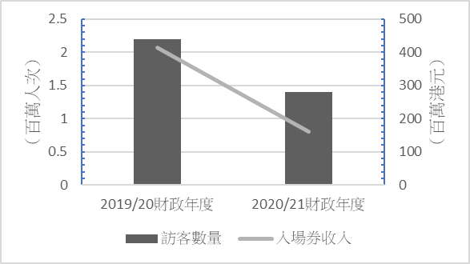
（資料來源：海洋公園公司業績報告）

請在此貼上電腦條碼
資料D︰關於政府向海洋公園公司提供補助金的新聞報導
2016年至2019年間，海洋公園持續出現虧損。受2019冠狀病毒病疫情影響，遊客數目大減，市民減少外出，海洋公園在2020至2021年間更多次關閉，嚴重影響公園的收入，海洋公園公司在營運和發展上面對巨大的財政挑戰。

政府向海洋公園撥款，供海洋公園支付其營運開支，及償還公司的商業貸款，以避免海洋公園倒閉。
（資料來源：綜合報導）

資料E：對海洋公園或面臨倒閉的看法
  一名內地遊客 | 我的兒子十分喜歡到海洋公園遊玩。若公園倒閉，我們未必會再來香港了！
  一名海洋公園員工 | 海洋公園公司聘請大量員工，一旦海洋公園倒閉，我們便會失去工作。
  一名區議員 | 一些旅客到訪海洋公園後會前往鄰近地區的食肆，海洋公園倒閉將會影響這些食肆的收入。
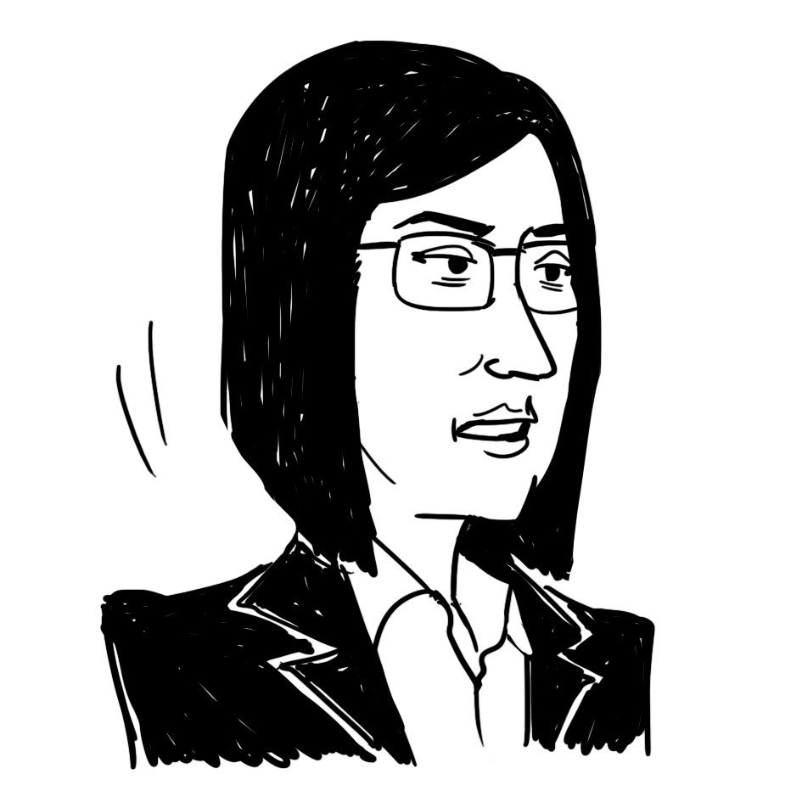  一名會計師 | 海洋公園公司日後仍可能會因出現虧損而再需要政府撥款。

(a) 參考資料A。海洋公園飼養的動物屬於哪種生產要素？ (1分)

(b) 參考資料A及B，解釋海洋公園公司發展水上樂園屬哪類型的擴張。 (2分)

(c) 參考資料B。
(i) 在「動態定價系統」下，解釋遊客平日到水上樂園的機會成本是否必然會低於週末。 (4分)

(ii) 「動態定價系統」說明了哪種價格的功能？試解釋。 (2分)

(d) 假設2019/20和2020/21財政年度海洋公園的門票價格沒有改變。參考資料C和D，以圖輔助，解釋上述期間入場券收入的轉變。 (8分)

考生須以短文形式回答(e)部。評分準則包括運用資料及經濟理論，內容切題，鋪排合乎邏輯，以及表達清晰。

(e) 參考以上各項資料，並就你對經濟學的認識，討論海洋公園倒閉對香港的影響，包括︰
- 總產出
- 財政結餘
- 失業率
- 其他的經濟變量(可多於一項)
(14分)

請在此貼上電腦條碼

請在此貼上電腦條碼

乙部完

丙部 (16分) 選答一題。

11. 樂悠遊園是甲國唯一的室內遊樂場，它採用單一定價。圖二顯示其需求曲線和邊際成本曲線。

(a) 在圖二標示樂悠遊園的邊際收入曲線(MR)、利潤極大化產出水平(Q_{M})及價格(P_{M})。 (3分)

(b) 以圖二輔助，解釋為甚麼樂悠遊園採取單一訂價會導致效率損失。 (2分)

(c) 假設樂悠遊園的邊際成本上升，而樂悠遊園並沒有改變其產量和價格。以圖二輔助，解釋經濟效率會如何受到影響。 (3分)

(d) 以下是樂悠遊園的收費安排︰

平日  成人︰每小時$80  1-12歲小童︰每小時$130 | 週末  成人︰每小時$150  1-12歲小童︰每小時$200

解釋樂悠遊園平日與週末收費的差異是否構成價格分歧。 (3分)

(e) 有報導指樂悠遊園與其競爭者達成協議，若樂悠遊園不將業務拓展至乙國，其競爭者亦不會將業務拓展至甲國。樂悠遊園參與了哪種反競爭的行為？列出樂悠遊園兩項可能動機。 (3分)

(f) 有市民批評甲國只有一個室內遊樂場，認為樂悠遊園可能涉及反競爭行為。
舉出一個理由解釋為甚麼甲國只有一個室內遊樂場的事實並不一定是反競爭。
(2分)

單位價格
MC₀
0
圖二
D
數量
請在此貼上電腦條碼

請在此貼上電腦條碼
12. 細閱圖三。PPF_{A}是甲國的生產可能線，而P_{A}點顯示甲國在自給自足下的生產點。虛線AB的斜率是物品X的國際價格。

(a) 解釋為甚麼甲國的生產可能線是向原點凹入的。 (2分)

(b) 在圖三顯示生產物品X的機會成本。解釋甲國生產物品X是否有比較優勢。
(提示︰你可以在P_{A}加一條直線)。 (4分)

(c) 假設甲國進行國際貿易。在圖三，

(i) 標示甲國貿易後的生產點(P_{T})和消費可能線(CPF_{A})。 (3分)

(ii) 以C_{T}標示出甲國貿易後的消費點。解釋為甚麼甲國在貿易後會受惠。
(2分)

(iii) 標示出甲國的出口量。 (1分)

(d) 下表顯示了甲國在開放貿易前後的一些數據。

 | 貿易前 | 貿易後
人類發展指數 | 0.62 | 0.75
出生時預期壽命 | 74 | 74

(i) 以一個可能原因解釋上述人類發展指數在貿易後的轉變。 (2分)

(ii) 儘管人類發展指數上升了，但甲國大部分市民認為他們的生活水準下降了。舉出兩個可能的原因，解釋他們的看法。 (2分)

請在此貼上電腦條碼

試卷完

